一、一网通办查询特种设备安全管理和作业人员电子证照
1、登录一网通办，点击右上角个人姓名，进入个人主页


2、个人主页页面，点击“我的证照”页签
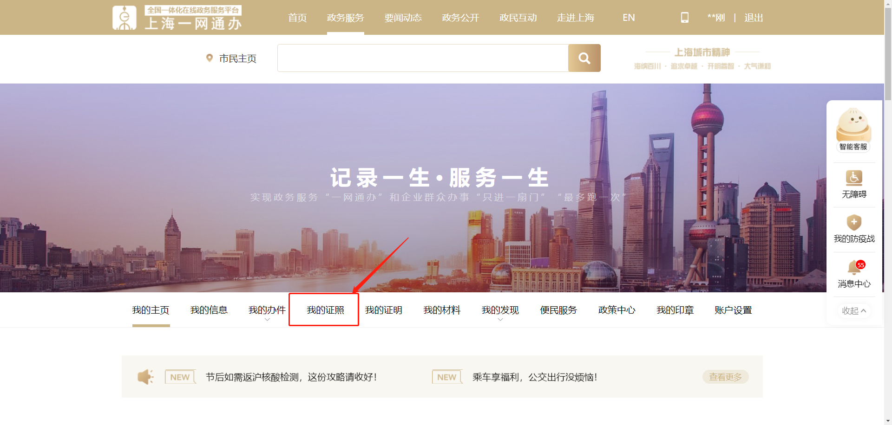

3、查看个人证照需要进行人脸核验，使用个人支付宝或者微信扫描二维码进行验证
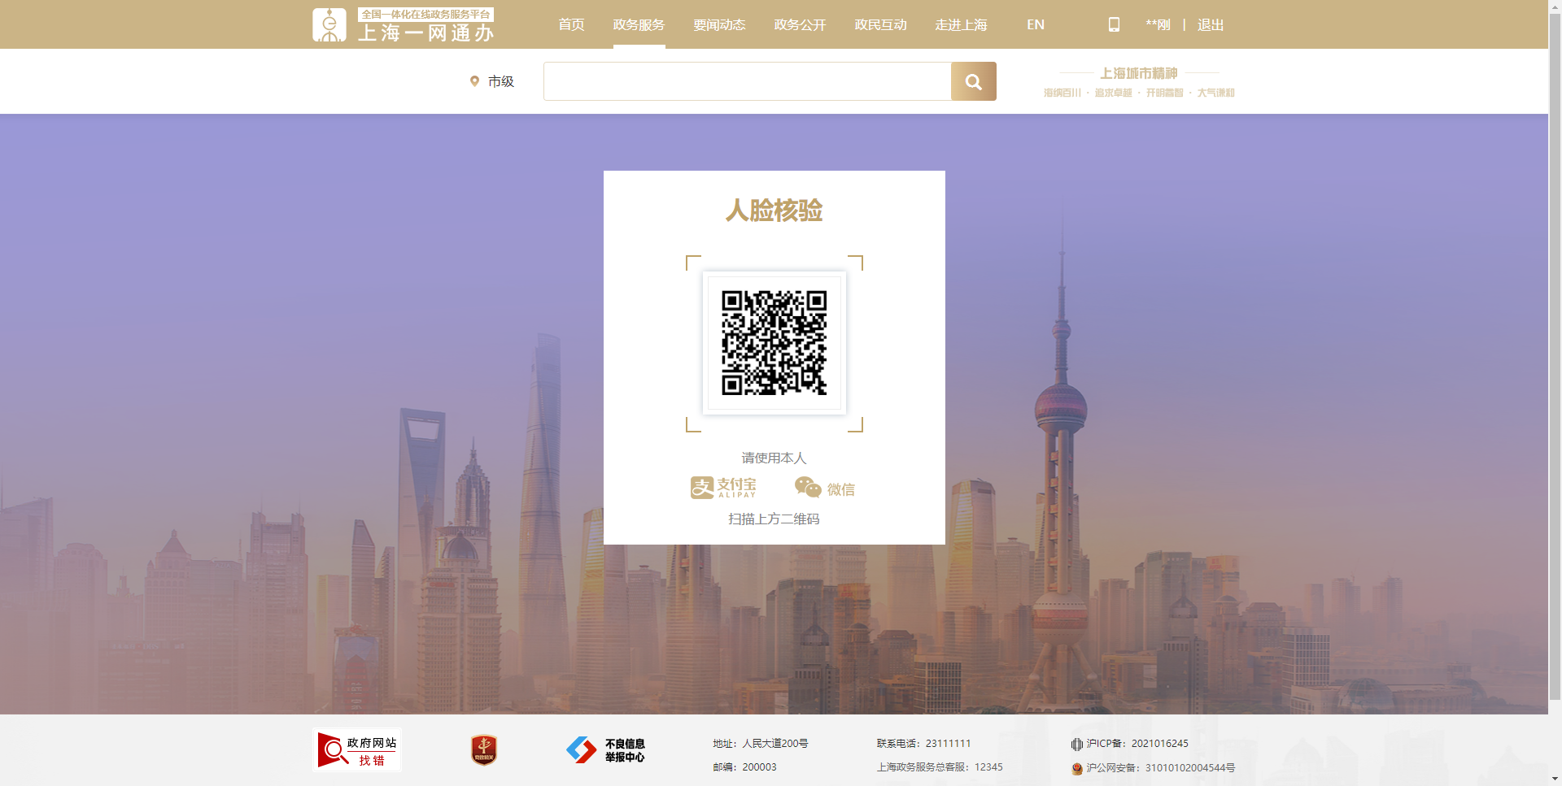

4、核验通过后即可查看到个人持有的电子证书，可点击详情进行查看
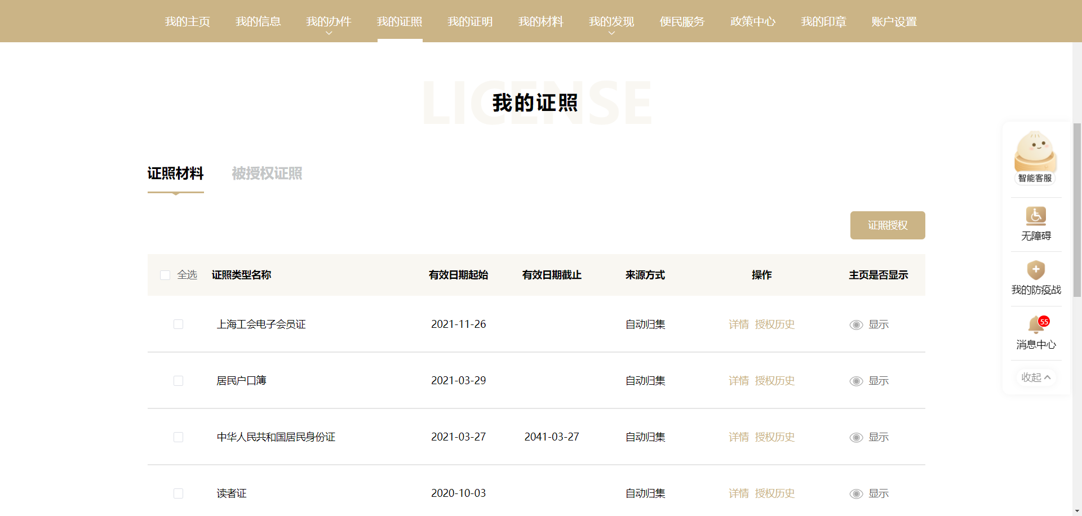

二、随申办亮证，添加“特种设备作业人员证”
登录“随申办”App，在首页点击“亮证”，首先在我的证照中添加特种设备作业人员证。添加电子证书后，即可在我的证照中选择相应的证书进行查看或者下载。
